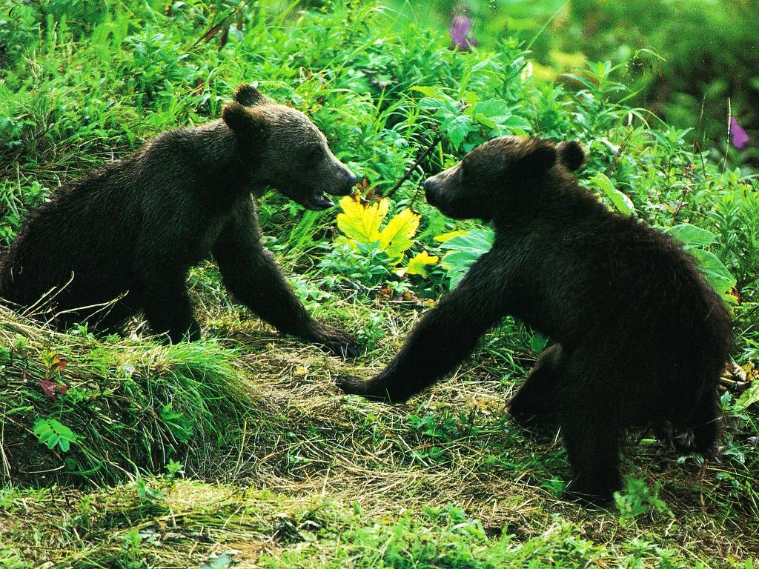

Урок английского языка для 2-3 года обучения.

Предлагаемый конспект урока разработан и апробирован в рамках программы обмена педагогическим мастерством для учителей, работающих в младших классах. Он предназначен для 3 класса (2/3 год обучения английскому языку). Реализация данного содержания направлена на усиление мотивации учащихся к изучению языка, развитие их познавательной деятельности и формирование межкультурной компетентности. Его проведение рассчитано на использование мультимедиа-технологий.
Тема урока: Мир животных.
Цель урока: учить детей составлять характеристику животных на уровне мини-монолога.
Задачи урока:
Образовательные:
- развивать умения в реализации трёх видов речевой деятельности: аудирование, чтение, говорение;
- формировать у учащихся элементарные лингвистические понятия;
- тренировать употребление лексики в речевых структурах с глаголом “to be”, “can”.
Воспитательные:
- способствовать становлению межкультурной компетенции через приобретение элементарных лингвострановедческих знаний;
- воспитывать доброжелательное отношение к миру животных через создание эмоционально-положительной атмосферы на уроке.
Развивающие:
- развивать лингвистические способности (фонематический слух, языковая догадка, имитация);
- упражнять психические функции, связанные с речевой деятельностью (мышление, произвольное внимание, память, воображение).
Вид урока: комбинированный.
Тип урока: урок закрепления изученного учебного материала и ознакомления с новыми лингвострановедческими реалиями.
Оснащение урока:
- мультимедийные средства:СD диск, мультимедийная презентация с изображением животных;
- карточки со знаками транскрипции;
- оценочные жетоны;
- маски животных.
Ход урока
I. Мотивация учебной деятельности, сообщение темы и цели урока:
- организационный момент: приветствие и ознакомление с темой, целями, задачами урока.
T: Hello, boys and girls! I’m happy to see you. How are you?
P1, P2, P3 …: I’m OK. Thanks.
T: Today we’ll have an unusual lesson about animals. That’s why your teacher today is a black cat. It’s me. And you are different animals too. (Дети надевают маски животных, которые они сделали сами.)
II. Речевая разминка с элементами фонетической зарядки:
Повторение тематических лексических единиц (названия животных) через презентацию своего персонажа с использованием речевой структуры с глаголом “to be”. Отработка гласных звуков проводится изолированно и в контексте. Образец даётся учителем.
T: I’m a cat. My friend is [ ]. (Учитель показывает карточку с изображением соответствующего транскрипционного знака). Who are you?
P1: I’m a horse.
T: Your friend is [ ]. (Учитель показывает карточку с изображением соответствующего транскрипционного знака). Who are you?
P2: I’m a. cow.
T: Your friend is [ ]. (Учитель показывает карточку с изображением соответствующего транскрипционного знака). Who are you?
P3: I’m a duck.
Your friend is [ ]. (Учитель показывает карточку с изображением соответствующего транскрипционного знака). Who are you?
(P4: I’m a sheep. P5: I’m a frog. P6: I’m a bird.)
T: Let’s name them all together. (Учитель показывает карточки с изображением закреплённых транскрипционных знаков).
P1, P2, P3 … [ ] – horse; [ ] –cow; [ ] – duck; [ ] – sheep, [ ] – frog; [ ] – bird.
T: Well done.
III. Основная часть:
1. Побуждение учащихся к активной деятельности на уроке
T: Look at these funny dogs. Do you like them? You can get one of these dogs for the right answer (Учитель показывает оценочные жетоны, которые будут даваться учащимся за каждый правильный ответ).
2. Закрепление лексики через загадки.
T: Do you like riddles? Listen to some animal sounds and try to guess what animals are they (Звучат голоса животных, записанные на аудиокассету, и учащиеся называют животных в речевой структуре с глаголом “to be”).
T: What is it?
P1: It’s a cow.
(После правильного ответа учащегося на большом экране при помощи компьютерной программы Power Point появляется изображение животного с его названием).
T: What is it?
P2, P3 … (a sheep, a lion, a horse, a bee, a monkey).
3. Повторение лексики (название цвета) в речевой структуре с глаголом “to be” в игре на запоминание.
T: And now – a memory game. Who has the best memory? Before we start to play – let’s name the colours. (Учитель показывает цветные карточки, учащиеся называют цвета).
P1, P2, P3 … (yellow [ ], brown [ ], red [ ], blue [ ], black [ ], white [ ], green [ ]).
T: I see you’re ready to play. Let’s start.
T: Look at the pictures of animals for a moment and try to remember their colours. (На большом экране демонстрируются картинки с животными в течение 30 секунд, затем изображения исчезают).
T: Ready? What colour is the lion?
P1: The lion is yellow.
P2, P3 … (The horse is brown. The sheep is white…).
T: Oh, I see you all have good memory know the names of the animals and their colours very well. P1 has the best memory.
4. Физкультминутка.
(В ходе физкультминутки используются глаголы, обозначающие движения животных. Данная лексика необходима для достижения конечного результата – составление описания животного в виде загадки.)
T: I think the animals are always very active. Let’s move a little bit. Please, stand up. Now let’s jump, run, fly, walk, swim, and climb. (учащиеся выполняют несложные движения по команде учителя).
T: Thank you. Sit down, please.
5. Развитие умений в говорении (монологическое высказывании на уровне двух предложений).
T: I’m a black cat. I can climb. And you?
P1: I’m a dog. I can run.
P2, P3 …(I’m a bird. I can fly. I’m a horse. I can run…)
T: So, you can do a lot of actions.
6. Развитие межкультурной компетенции через ознакомление с новыми лингвострановедческими реалиями. Развитие умений в аудировании.
T: People can speak. And what about animals? Can they speak? Give the Russian variants, please.
P1, P2, P3 … (мяу-мяу, гав-гав, му-му …)
T: Are you interested in the English equivalents? Let’s listen to a poem. (аудиозапись).
(После прослушивания аудиозаписи на большом экране при помощи компьютерной программы Power Point появляются изображения животных с графическим выражением звуков, которые они издают).
T: Look at the pictures (слайды). What can a cat say? It can say mew-mew.
T: And a dog.
P1: It can say bow-wow.
T: A pig (a duck, a sheep, a cow)
P2, P3: It can say grunt – grunt (can say quack-quack, baa-baa, and moo-moo).
7. Развитие умения в монологической речи в процессе составление загадок о животных.
(Учащиеся составляют описания животных на уровне мини-высказываний с использованием структур с глаголом “to be”, “can”, отработанных в ходе урока).
T. I have something interesting for you.
(Учитель достаёт цветной конверт, внутри которого находится картинка с изображением животного и загадывает загадку-образец.)
T. It’s black. It can climb the tree. It can say mew-mew. What is it?
P1. It’s a cat.
T: Think of your own interesting things. You’ll work in pairs. Each pair will get a Picture of an animal. Yours black, yours red … Please, make up a riddle about your animal. Don’t show this picture to your classmates. Let them guess. You’ll have 30 seconds. (Учитель раздаёт цветные конверты, внутри которых находятся картинки с изображением животных, и организует работу в парах. На выполнение задания даётся 30 секунд.)
T: Your time is up. Let’s start. We’re going to guess your animal. Will you start?
P1. It’s yellow. It can swim. It can say quack-quack. What is it? Can you guess?
P3. It’s a duck.
P2, P4…
T. You are like real writers and now you can make up short stories.
IV. Заключительный этап:
- подведение итогов
T. It’s high time to count your “dogs”. Oh, you have so many “dogs”. Everybody has got an excellent mark for today’s lesson. (По количеству жетонов даётся устная оценка и отметка деятельности учащихся на уроке.)
- окончание урока
T. It’s time to stop. We have two minutes over to relax. Do you like music? Let’s have some fun and finish our lesson with a funny song about animals (звучит песенка о животных, в которой учащиеся во время специальных пауз произносят названия животных.)
T. Thank you very much. Good bye. See you.

